**Változások lekérése távoli tárolóból**

**Ebben a cikkben**

A távoli adattárak eléréséhez általános Git-parancsokat használhat.

**Lehetőségek a változtatások lekérésére**

Ezek a parancsok nagyon hasznosak [távoli adattárral](https://docs.github.com/en/github/getting-started-with-github/about-remote-repositories) való interakció során.***clone*** és ***fetch*** távoli kód letöltése egy adattár távoli URL-jéről a helyi számítógépre,   
***merge*** arra szolgál, hogy egyesítse a különböző személyek munkáját a sajátjával, és A ***pull*** a ***fetch*** és a ***merge*** kombinációja.

***pull =*** ***fetch + merge***

**Adattár klónozása**

Egy másik felhasználó adattárának teljes másolatának megszerzéséhez használja git clonea következőt:

$ git clone https://github.com/USERNAME/REPOSITORY.git

# Clones a repository to your computer

Egy adattár klónozásakor [többféle URL](https://docs.github.com/en/github/getting-started-with-github/about-remote-repositories) közül választhat . A GitHubba bejelentkezve ezek az URL-ek az adattár részletei alatt érhetők el:

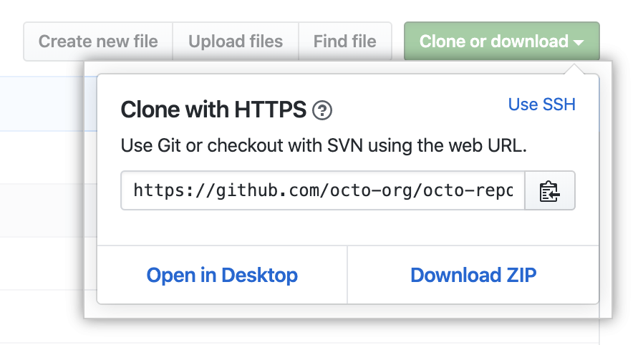

A **git clone** futtatásakor a következő műveletek történnek:

* Létrejön egy új mappa, melynek **repo** a neve
* Git adattárként inicializálva van
* Létrejön egy nevű távoli **origin**, amely arra az URL-re mutat, amelyről klónozott
* A tárhely összes fájlja és véglegesítése onnan letöltődik
* Az alapértelmezett ág ki van jelölve

A távoli lerakat minden ágához létrejön **foo** egy megfelelő távoli nyomkövetési ág **refs/remotes/origin/foo** a helyi lerakatban. Az ilyen távoli nyomkövető ágneveket általában lerövidítheti erre: origin/foo.

**Változások lekérése távoli lerakatból**

Használja **git fetch** mások által végzett új munkák lekérésére. A lerakatból való lekérés megragadja az összes új távoli nyomkövetési ágat és címkét *anélkül,* hogy ezeket a változtatásokat a saját ágaival egyesítené.

Ha már rendelkezik a kívánt projekthez beállított távoli URL-lel rendelkező helyi adattárral, az összes új információt megkaphatja **git fetch *remotename\*** a terminálban a következő használatával:

$ git fetch REMOTE-NAME

# Fetches updates made to a remote repository

Ellenkező esetben bármikor hozzáadhat egy új távirányítót, majd lekérheti. További információért lásd: " [Távoli adattárak kezelése](https://docs.github.com/en/github/getting-started-with-github/managing-remote-repositories) ".

**A változtatások egyesítése a helyi fiókkal (merge)**

Az összevonás egyesíti a helyi módosításokat a mások által végzett módosításokkal.

Általában egy távoli nyomkövető ágat (azaz egy távoli adattárból lekért ágat) egyesít a helyi ággal:

$ git merge REMOTE-NAME/BRANCH-NAME

# Merges updates made online with your local work

**Változások lehívása távoli adattárból**

**git pull** egy kényelmes parancs a **git fetch** és**git merge** parancsok egyidejű végrehajtásához:

$ git pull REMOTE-NAME BRANCH-NAME

# Grabs online updates and merges them with your local work

Mivel **pull** egyesítést hajt végre a beolvasott módosításokon, a **pull** parancs futtatása előtt győződjön meg arról, hogy a helyi munkája végre van hajtva. Ha [olyan összevonási ütközésbe ütközik](https://docs.github.com/en/github/collaborating-with-pull-requests/addressing-merge-conflicts/resolving-a-merge-conflict-using-the-command-line) , amelyet nem tud feloldani, vagy ha úgy dönt, hogy kilép az összevonásból, a **git merge --abort** segítségével visszaviheti az ágat oda, ahol a kivonás előtt volt.